รายงานผลการดำเนินการเพื่อส่งเสริมคุณธรรมและความโปร่งใสภายในองค์การบริหารส่วนตำบลกุยบุรี ประจำปีงบประมาณ พ.ศ. 2568

มาตรการ/กิจกรรม | วิธีดำเนินการ | ผู้รับผิดชอบ | ระยะเวลาดำเนินการ | สรุปผลการดำเนินการ | ผลลัพธ์/ผลสำเร็จ ของการดำเนินการ
1. จัดทำคู่มือการปฏิบัติงาน และ เผยแพร่ลงบนเว็บไซต์ | แจ้งให้ทุกงานจัดทำคู่มือการ ปฏิบัติงาน แ ละเผยแพร่ลง เว็บไซต์ | สำนักปลัด  กองคลัง  กองช่าง | ตุลาคม 67 | ทุกงานจัดทำคู่มือการปฏิบัติงาน โดยระบุรายละเอียด และขั้นตอนการให้บริการอย่าง ชัดเจน ครบถ้วน | - ประชาชนมีความเข้าใจในขั้นตอนของการปฏิบัติงานในแต่ละคู่มือ และสามารถลดขั้นตอนการปฏิบัติงานได้  - เผยแพร่ลงบนเว็บไซต์อบต.  กุยบุรี  (ภาคผนวก 1)
2. มีการจัดทำแผนการดำเนินงาน ประจำปีงบประมาณ พ.ศ. 2568 | แจ้งผู้มีหน้าที่รับผิดชอบจัดทำแผนการดำเนินงาน ประจำปี งบประมาณ พ.ศ. 2568 และ เผยแพร่ลงเว็บไซต์ | สำนักปลัด | มกราคม 68 | ผู้มีหน้าที่8รับผิดชอบ จัดทำแผนการดำเนินงานประจำปี งบประมาณ พ.ศ. 2567 และ เผยแพร่ลงเว็บไซต์ | - ประชาชนได้ทราบถึงรายละเอียดต่าง ๆ ของแผนการดำเนินงานของ อบต. ประจำปี 2568  - เผยแพร่แผนการใช้จ่ายงบประ มาณประจำปีลงบน เว็บไซต์ อบต.กุยบุรี  (ภาคผนวก 2)
3. จัดทำคู่มือการใช้ทรัพย์สิน และการยืมทรัพย์สินของทางราชการ | แจ้งผู้มีหน้าที่รับผิดชอบจัดทำคู่มือการใช้ทรัพย์สิน และการยืม ทรัพย์สินของทางราชการ | สำนักปลัด กองคลัง | ตุลาคม 67 | ผู้มีหน้าที่รับผิดชอบจัดทำ คู่มือการใช้ทรัพย์สิน และการ ยืมทรัพย์สินของทางราชการ และเผยแพร่ลงเว็บไซต์ | - เจ้าหน้าที่และประชาชนได้รับทราบถึงแนวทางการปฏิบัติในการใช้ทรัพย์สินหรือยืมทรัพย์สินของทางราชการ  - เผยแพร่ลงบนเว็บไซต์อบต. กุยบุรี  (ภาคผนวก 3)
4. มีการประชาสัมพันธ์ช่องทาง การ ชำระภาษีในรูปแบบออนไลน์ และมีการรายงานผลให้ผู้บริหาร ทราบถึงจำนวนของผู้ชำระภาษีผ่าน ช่องทางต่างๆ | แจ้งผู้มีหน้าที่ รับผิดชอบให้ จัดทำสื่อประชาสัมพันธ์ เรื่อง การชำระภาษีในรูปแบบออนไลน์ พร้อมทั้งเผยแพร่ลงบนเว็บไซต์ และจัดทำรายงานผลจำนวนของ ผู้ชำระภาษีให้ผู้บริหารทราบ | กองคลัง | ตุลาคม 67 - กันยายน 68 | กองคลังจัดทำสื่อประชาสัมพันธ์ เรื่อง การชำระภาษีในรูปแบบ ออนไลน์และทำรายงานผลเสนอให้ ผู้ บริหารทราบ ถึง จำนวนของผู้ชำระภาษีผ่าน ช่องทางต่างๆ | -ประสิทธิภาพการจัดเก็บรายได้เพิ่มขึ้น  - ประชาชนมีความรู้ความเข้าใจและมีส่วนร่วมในการชำระภาษี  - มีการรายงานผล และเผยแพร่ ลงบนเว็บไซต์อบต.กุยบุรี  (ภาคผนวก 4)

มาตรการ/กิจกรรม | วิธีดำเนินการ | ผู้รับผิดชอบ | ระยะเวลาดำเนินการ | สรุปผลการดำเนินการ | ผลลัพธ์/ผลสำเร็จ ของการดำเนินการ
5. จัดทำคู่มือสำหรับประชาชน และเผยแพร่ให้ประชาชนทราบ | แจ้งงานที่เกี่ยวข้องจัดทำคู่มือ สำหรับการให้บริการประชาชน และเผยแพร่ลงบนเว็บไซต | สำนักปลัด  กองคลัง  กองช่าง | ตุลาคม 68 | ผู้มีหน้าที่รับผิดชอบจัดทำ คู่มือการให้บริการประชาชน โดยระบุรายละเอียด ขั้นตอน และระยะเวลาในการด าเนินการ ใน แต่ ละขั้นตอน พร้อมทั้ง เผยแพร่ลงบนเว็บไซต์ เพื่อให้ ประชาชนทราบ | - เจ้าหน้าที่และประชาชนมีความรู้ความเข้าใจในคู่มือประชาชนในแต่ละคู่มือ  - เผยแพร่ลงบนเว็บไซต์อบต. กุยบุรี  (ภาคผนวก 5)
6. เผยแพร่และประชาสัมพันธ์ ข้อมูล ข่าวสารผ่านช่องทางที่ หลากหลาย | แจ้งงานที่เกี่ยวข้องประชาสัมพันธ์ ข้อมูลข่าวสารผ่านช่องทางต่างๆ ให้ประชาชนทราบ | สำนักปลัด  กองคลัง  กองช่าง | ตุลาคม 67 - กันยายน 68 | ทุกงานจัดทำประชาสัมพันธ์ ข้อมูล ข่าวสารผ่านช่องทาง social media | - - ประชาชนได้ทราบถึงข้อมูลข่าวสารและข่าวประชาสัมพันธ์ต่าง ๆ ของ อบต.กุยบุรี ได้หลากหลายช่องทาง  - มีการเผยแพร่และประชาสัมพันธ์ ข้อมูลข่าวสารทางเว็บไซต์และ ทาง Facebook ของ อบต.กุยบุรี  (ภาคผนวก 6)

ภาคผนวก 1 จัดทำคู่มือการปฏิบัติงานโดยระบุรายละเอียด และขั้นตอนการปฏิบัติงานและการให้บริการอย่าง ชัดเจนครบถ้วน และเผยแพร่ลงบนเว็บไซต์อบต.กุยบุรี
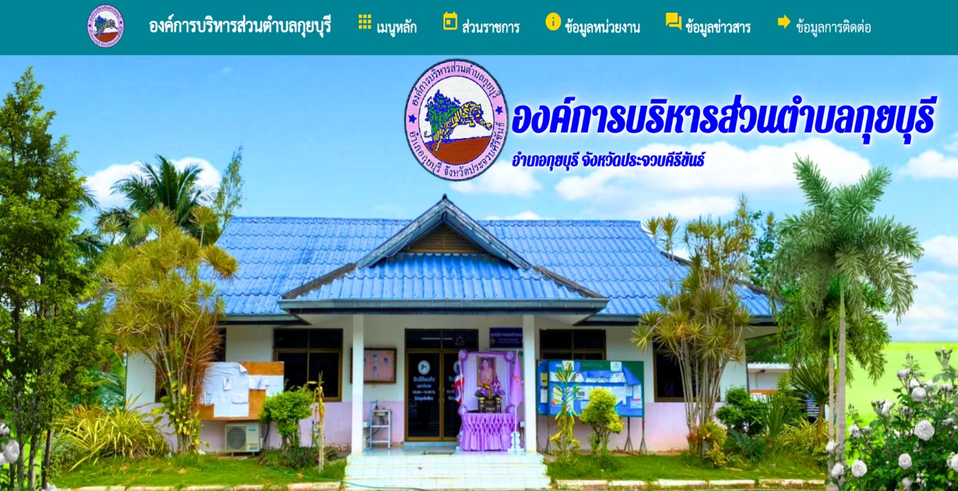

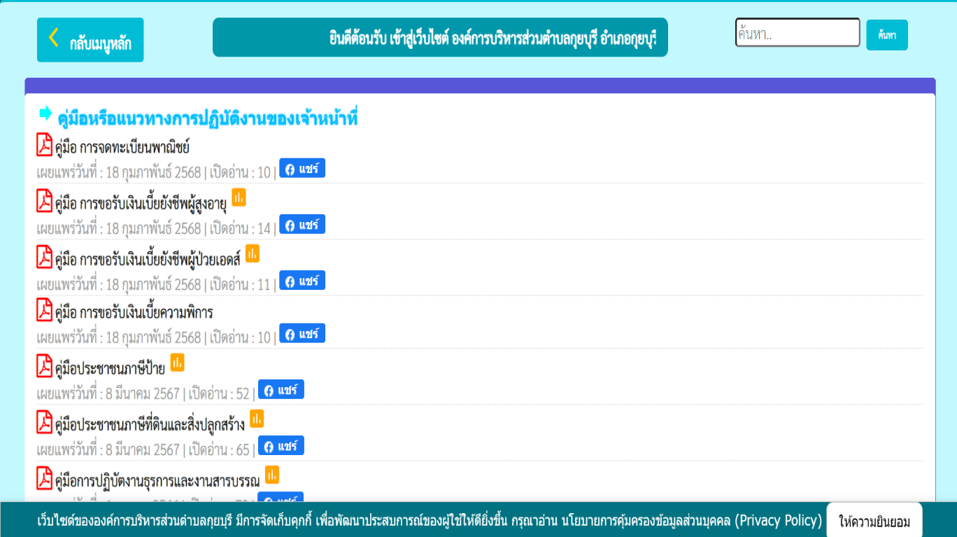

\

ภาคผนวก 2 จัดทำ และประกาศใช้แผนการดำเนินงาน ประจำปีงบประมาณ พ.ศ. 2568
และเผยแพร่ลงบนเว็บไซต์ อบต.กุยบุรี

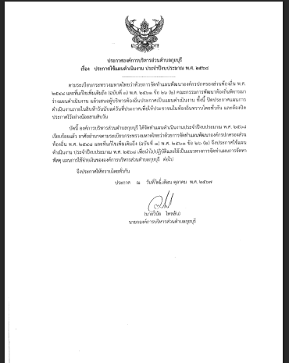
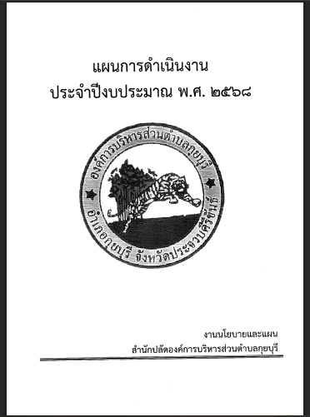

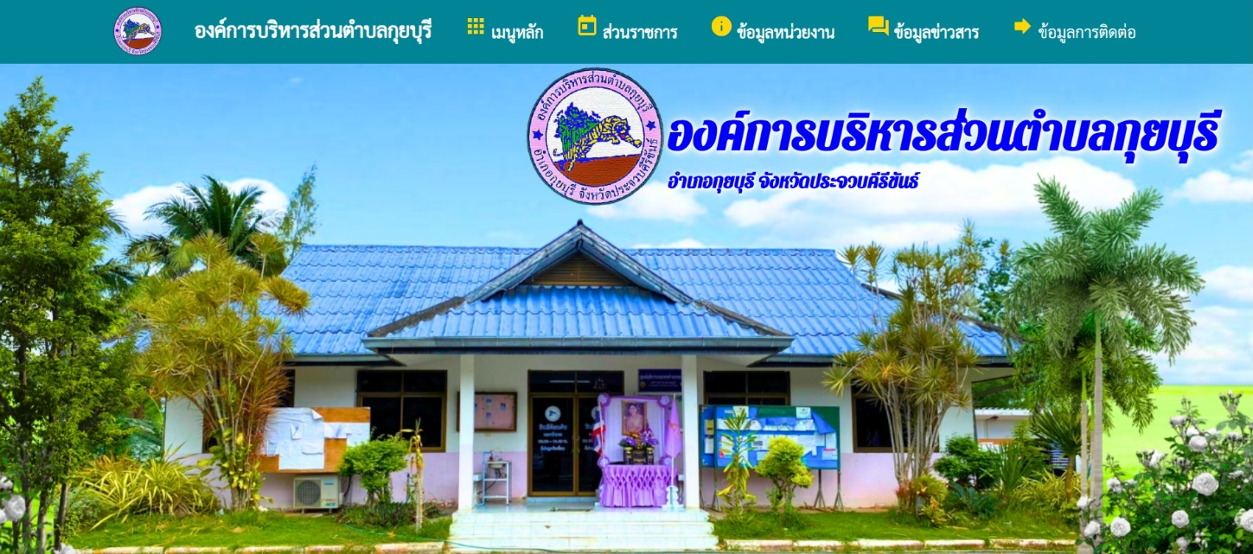

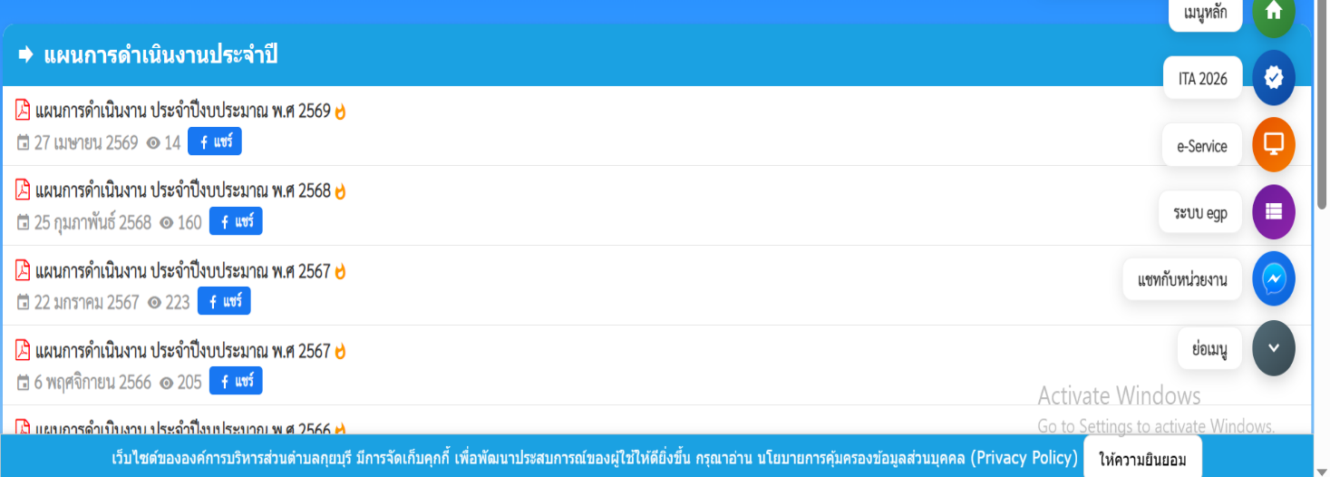

ภาคผนวก 3 จัดทำคู่มือการใช้ทรัพย์สิน และการยืมทรัพย์สินของทางราชการ และเผยแพร่ลงบนเว็บไซต์อบต.กุยบุรี

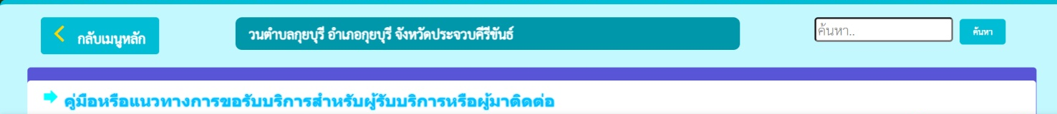

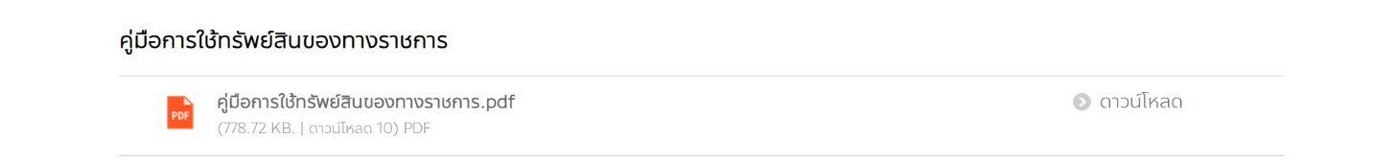
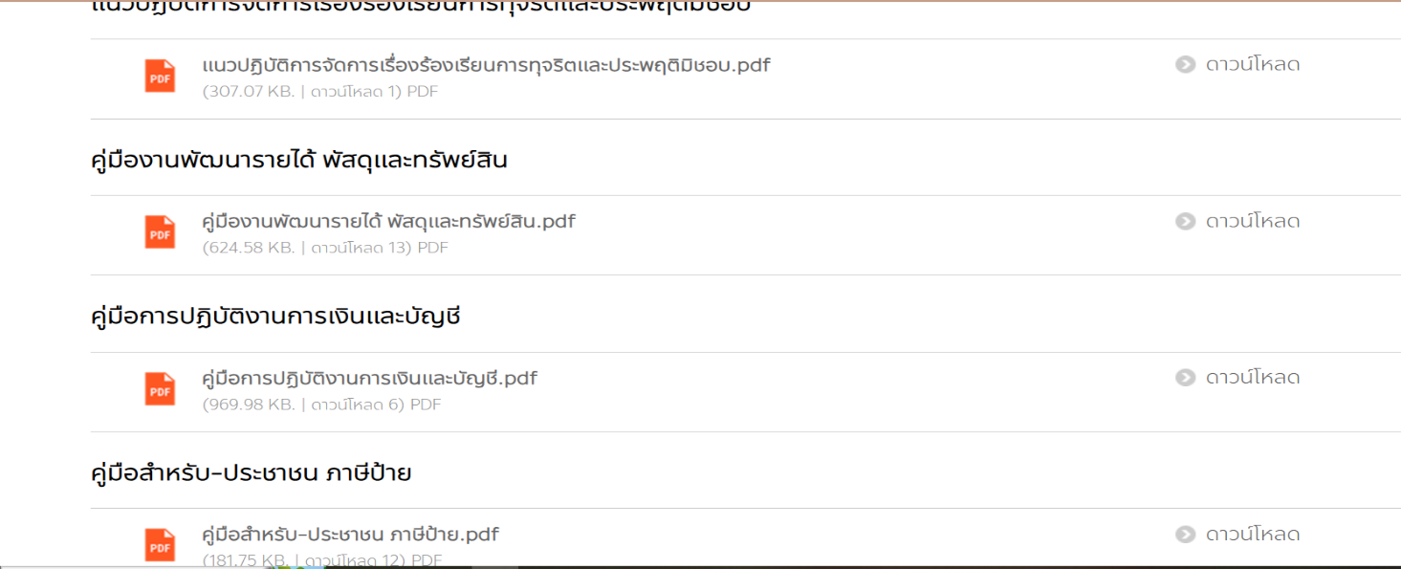

ภาคผนวก 4 ประชาสัมพันธ์ช่องทางการชำระภาษีผ่านทาง Facebook อบต.กุยบุรี และมีการรายงานผล และเผยแพร่ ลงบนเว็บไซต์อบต.กุยบุรี

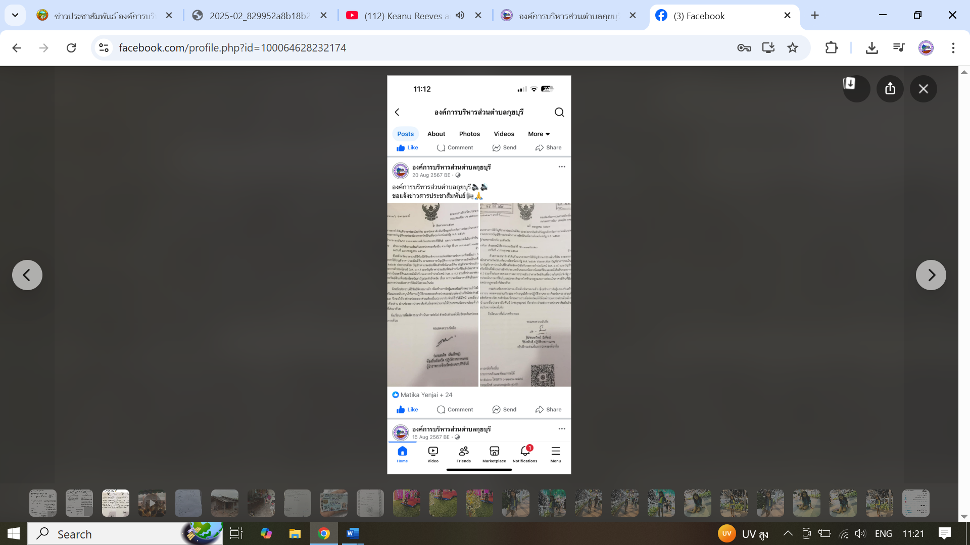
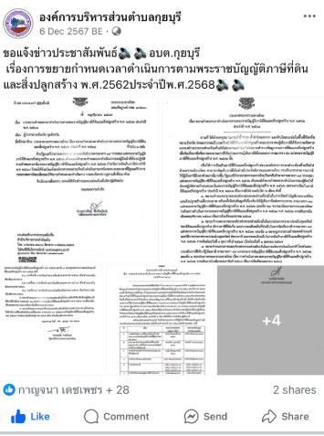

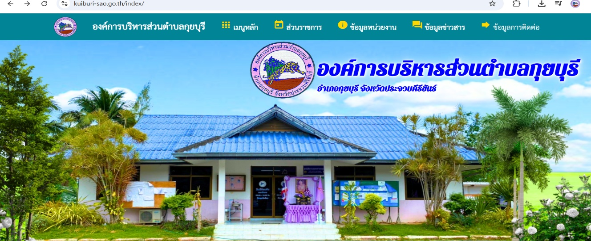

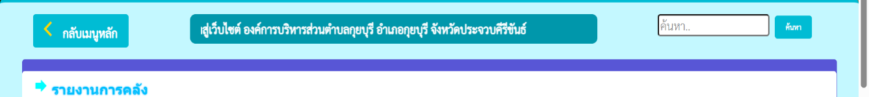

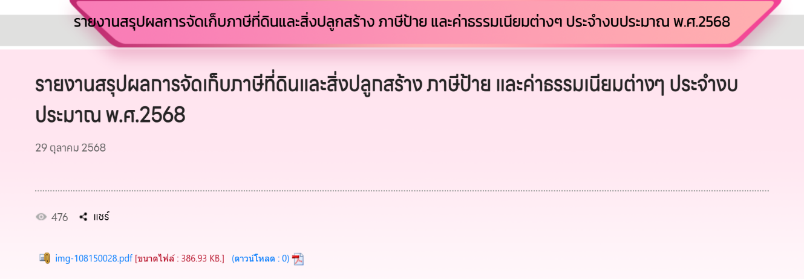

ภาคผนวก 5 จัดทำคู่มือการปฏิบัติงาน ระบุขั้นตอนในการให้บริการ และเผยแพร่ลงบนเว็บไซต์อบต.กุยบุรี
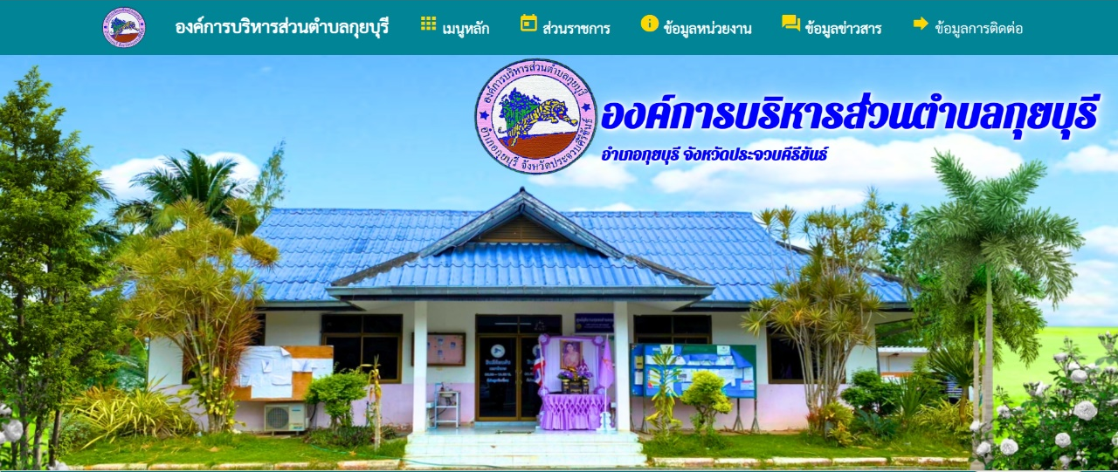

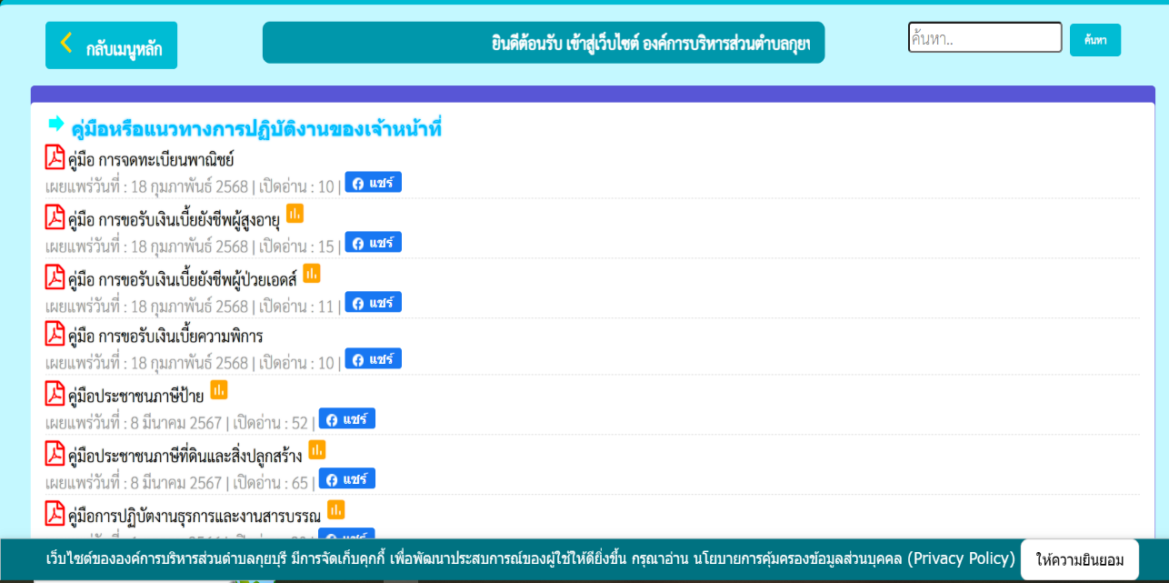

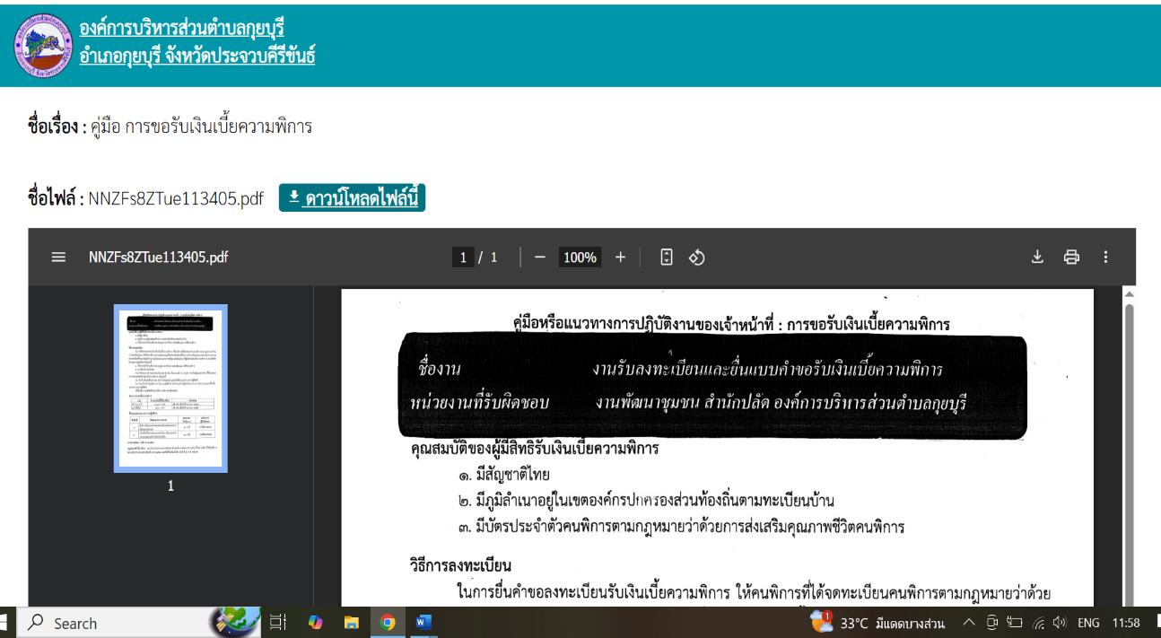

ภาคผนวก 6 การเผยแพร่และประชาสัมพันธ์ข้อมูลข่าวสารทางเว็บไซต์และทาง Facebook ของ อบต.กุยบุรี
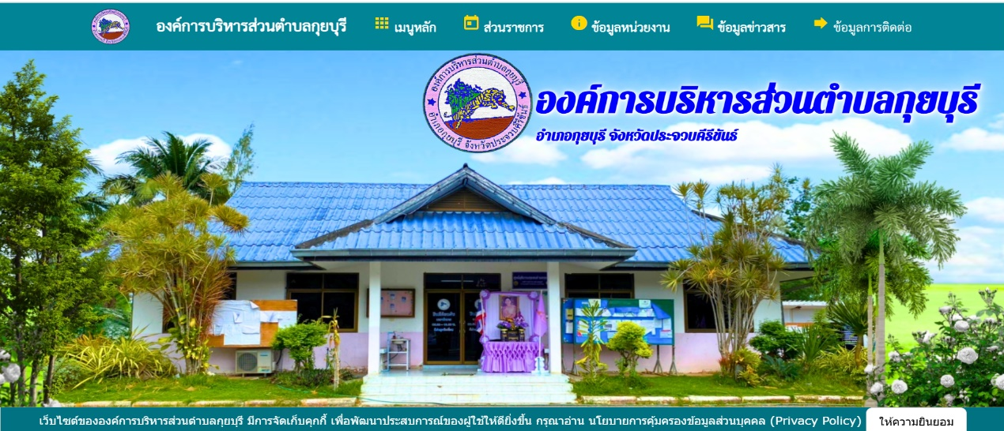

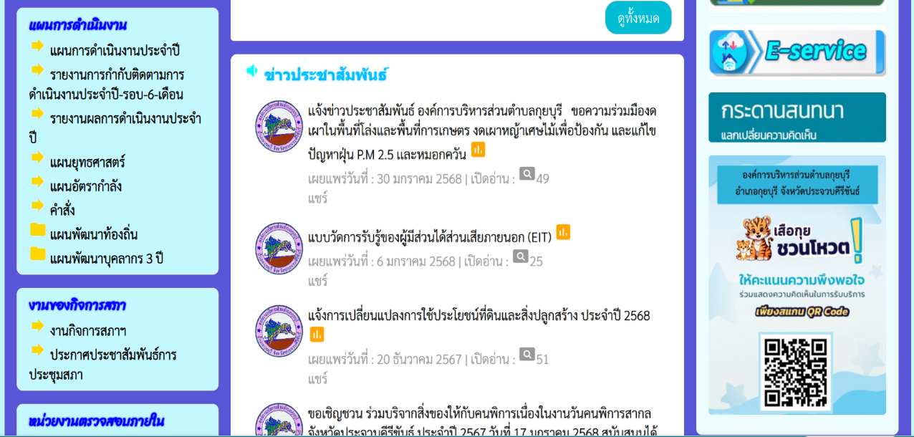

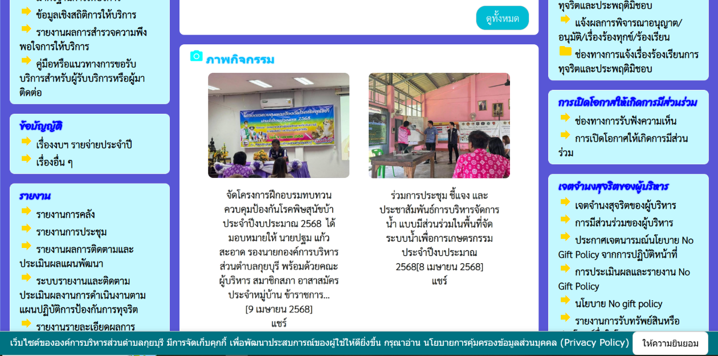

ภาคผนวก 6 การเผยแพร่และประชาสัมพันธ์ข้อมูลข่าวสารทางเว็บไซต์และทาง Facebook ของ อบต.กุยบุรี
